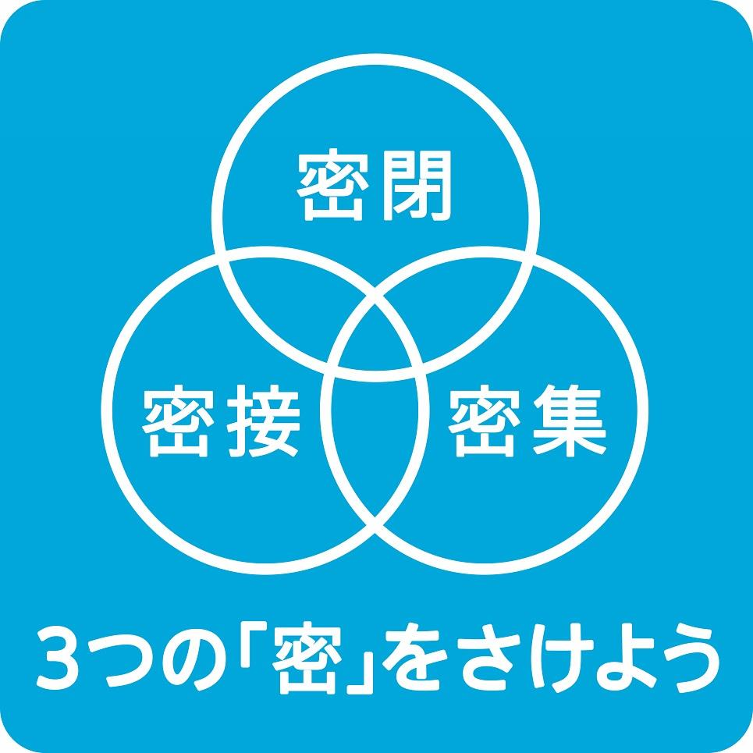
新型コロナウィルス感染予防対策チェックシート
(表面)
件名(イベント等名称)
※了承いたたげる場合は□にチェックをお願いします。
行事開催までの状況変化により，市長が使用を不適当と認めたとき（新型コロナウィルス感染症の流行等）は，既に与えた承認を取り消し又は承認条件を追加することがあります。 | □ 左記内容について了承します
※該当する「対応」欄に感染防止策について記入をお願いします。
チェック項目 | 対応状況 | チェック | 対応(例)
① 密閉対策は取られているか | 定期的な換気の実施 | □
② 密集対策は取られているか(一箇所に集まらない対策) | 会場レイアウトの工夫等 | □
 | 運営面の工夫等 | □
③ 密接対策は取られているか(ソーシャルディスタンスの確保) | 他人との十分な距離の確保 | □
 | 主催者及び利用者のマスク着用 | □
 | 主催者による予備マスク用意 | □
④ 消毒の徹底は図られているか(消毒液の配備，利用者の手指消毒，使用箇所の消毒) | 消毒液の用意・配備 | □
 | 利用者の手指消毒の徹底周知 | □
 | 主催者による使用箇所の消毒 | □
⑤ 感染防止策がとられているか | 利用者への周知徹底 | □
 | 当日の体温測定 | □
⑥ 感染発生時の対応への対策が取られているか | 参加者等への連絡 | □
⑦ 観客の密集・密接対策は取られているか | 観客スペースレイアウトの工夫等 | □
 | 観客のマスクの着用 | □
 | 観客スペースの定期的巡回・確認 | □
【その他特記事項】
※注意事項 「対応」欄等ご記入頂いた感染防止対策の詳細について，資料等の添付をお願いします。
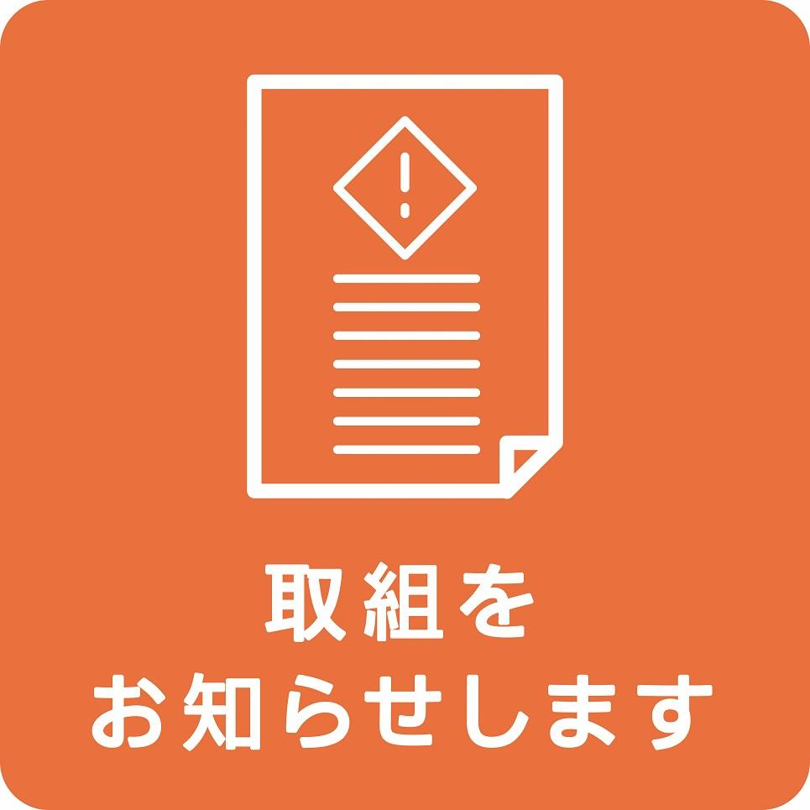
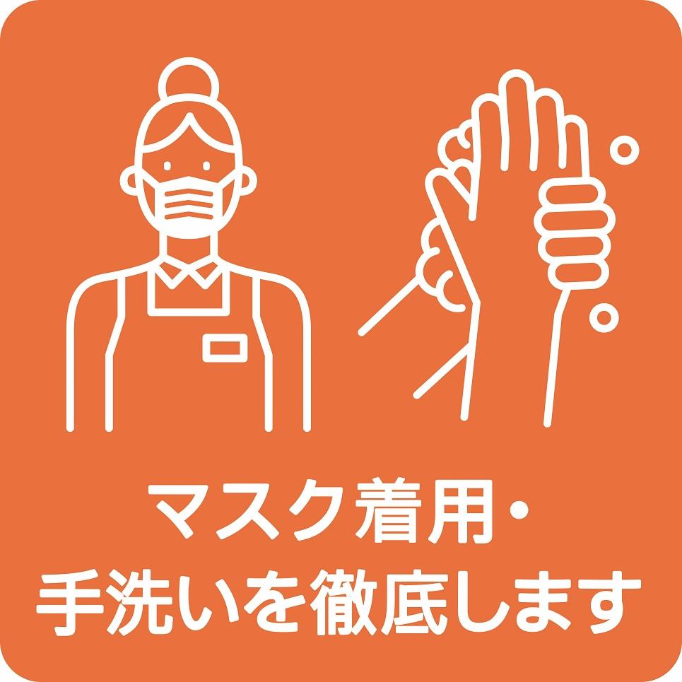
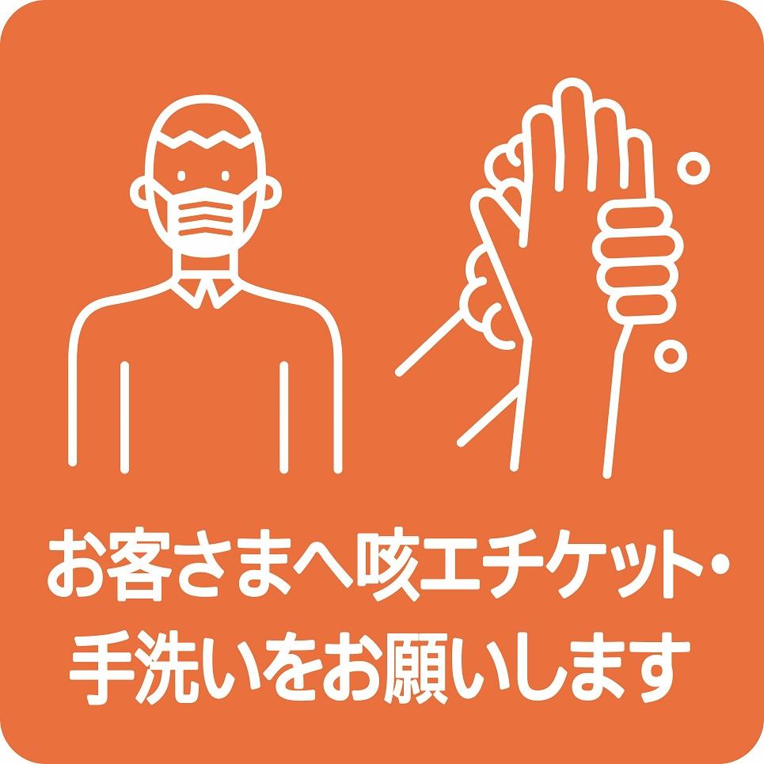
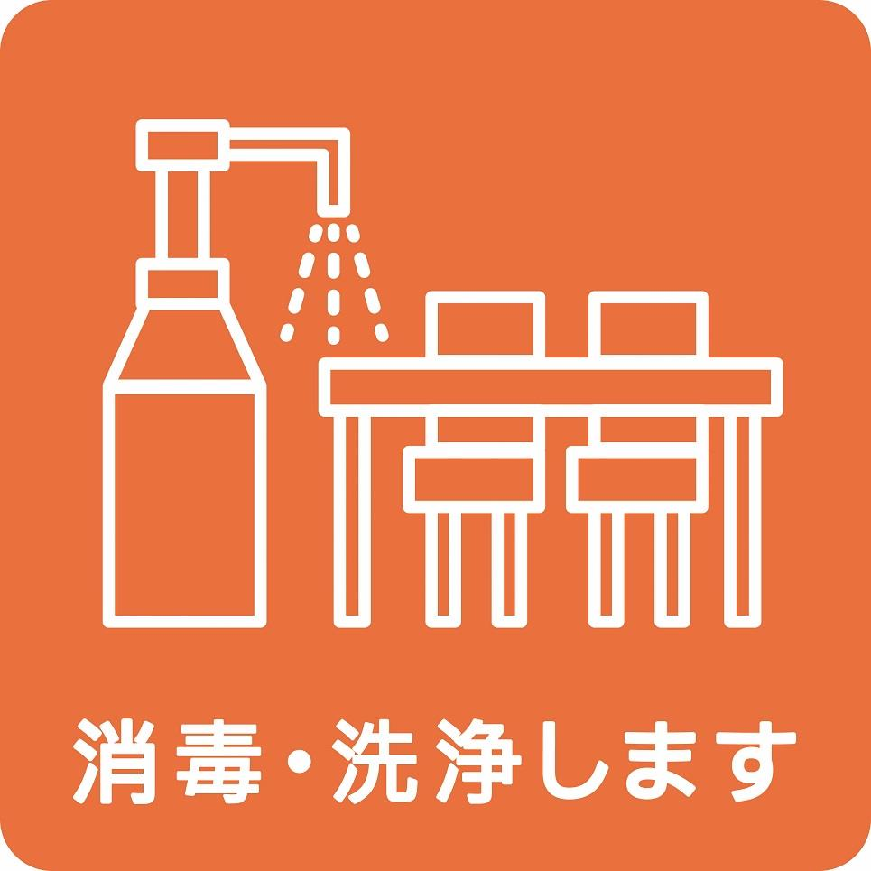
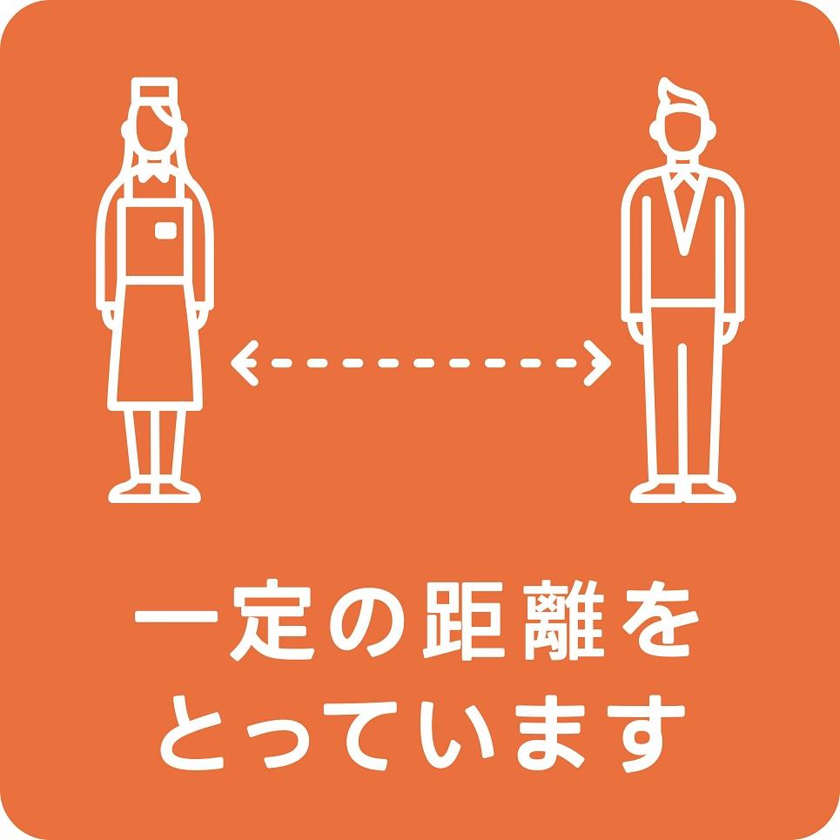
(裏面)

